
Opdateret februar 2026

Brugerguide til anmeldelse af importsendinger i Traces NT

Når du skal forhåndsanmelde en sending af planter, planteprodukter og andre objekter til

Styrelsen for Fødevarer, Landbrug og Fiskeri, skal du oprette et CHED-PP (Common Health Entry Document - Plants and plant products).

Du skal oprette ét CHED-PP for hver sending.

Alle felter markeret med rød stjerne er obligatoriske at udfylde.
Felter markeret med blå blyanter frivillige at udfylde.

Denne brugerguide beskriver de felter, som er obligatoriske af udfylde.

Du finder TRACES NT-hjemmesiden her: Log ind - TRACES NT

Er det første gang du logger på, følg da denne brugerguide til, hvordan du får adgang: Brev

1. Fremsøge CHED-PP

Klik på Documents i den grå bjælke og vælg CHED:
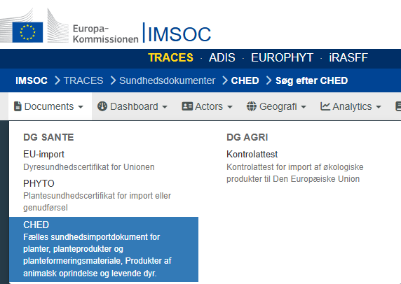

Du kommer nu ind på en søgeside, hvor du kan fremsøge alle CHED-PP, som din virksomhed har oprettet. Søg for eksempel på din virksomheds navn eller et bestemt CHED-PP-referencenummer.
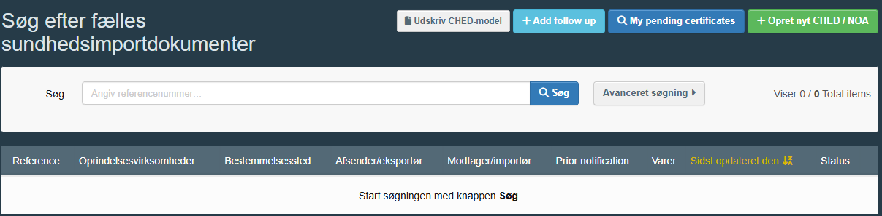

Du kan også bruge knappen Avanceret søgning, hvis du fx vil fremsøge CHED-PP som er anmeldt og/eller kontrolleret før/efter en bestemt dato.
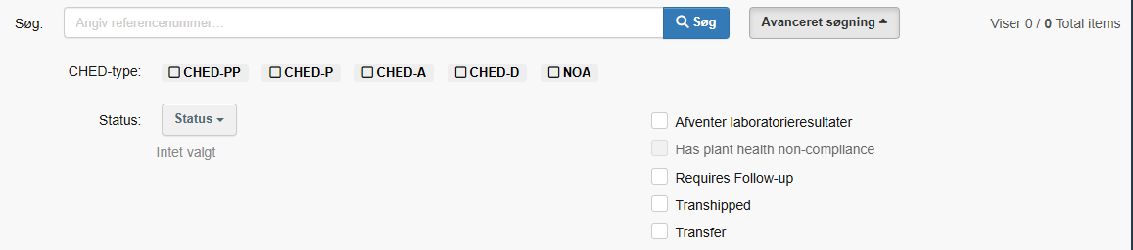

2. Opret nyt CHED-PP – beskrivelse af felterne i anmeldelsen
Gå til søgesiden og klik på Opret nyt CHED/NOA

Angiv sendingens indhold:
- Vælg først CHED-type: Marker CHED-PP. Hvis du får klikket CHED-D, kan Styrelsen for Fødevarer, Landbrug og Fiskeri ikke se din anmeldelse i TRACES NT.

- Angiv derefter varerne i sendingen: Brug enten søgefeltet eller fold listen ud manuelt ved at klikke på plusset til venstre for hver linje.
  - Indholder sendingen anmeldepligtigt træemballage, skal du angive varen, som transporteres på træemballagen.
- Markér de varer, som sendingen indeholder, og klik Udført.
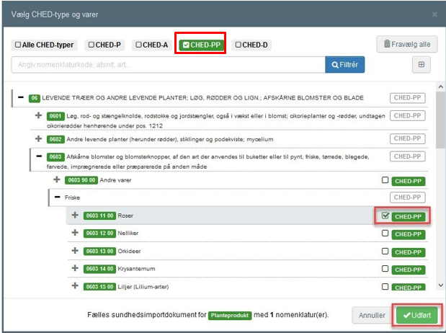
Det er også muligt at søge på det botaniske navn. Klik på Avanceret søgning og angiv derefter det botaniske navn i det fremkomne søgefelt. 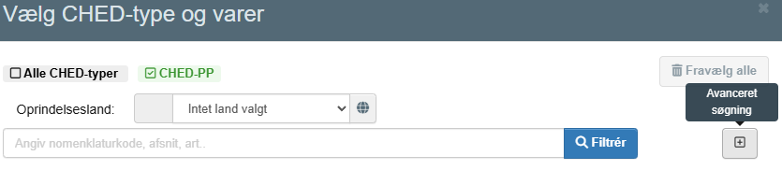

Angiv eksportør:
Angiv oplysninger om eksportøren i felt I.1. Kan du ikke finde eksportøren på listen, så brug knappen Avanceret for at oprette virksomheden.
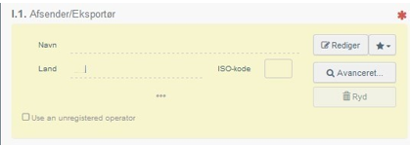

Angiv importør:
Angiv oplysninger om importøren i felt I.6.
Kan du ikke finde importøren på listen, så brug knappen Avanceret for at oprette virksomheden. Kan du ikke finde importøren på listen, så brug knappen Avanceret for at oprette virksomheden.

For sendinger, der indføres til en indeslutningsfacilitet, skal indeslutningsfaciliteten angives i dette felt.
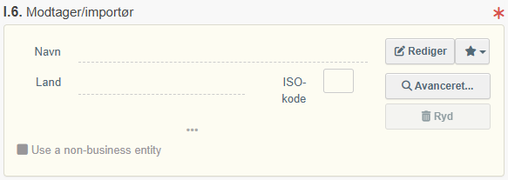

Angiv grænsekontrolsted:
Angiv grænsekontrol, hvor sendingen har første indgangssted til EU i felt I.4

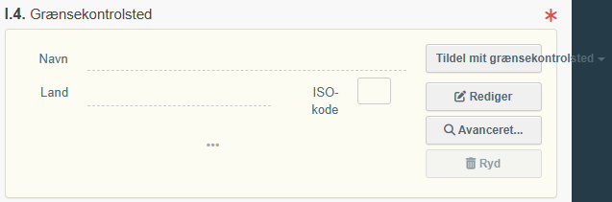

Angiv ansvarlig for last:
Angiv hvem der er ansvarlig for lasten i felt I.8 (dvs. den virksomhed, som anmelder sendingen til kontrol) Feltet er automatisk udfyldt med den virksomhed, som du er logget ind med.

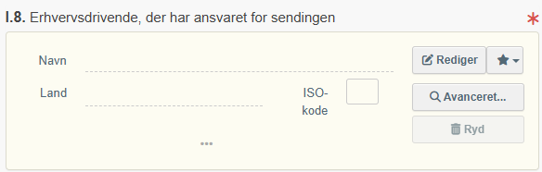

Angiv bestemmelsessted:
Angiv sendingens endelige bestemmelsessted i felt I.7.
Feltet er automatisk udfyldt med samme oplysninger som i felt I.6.
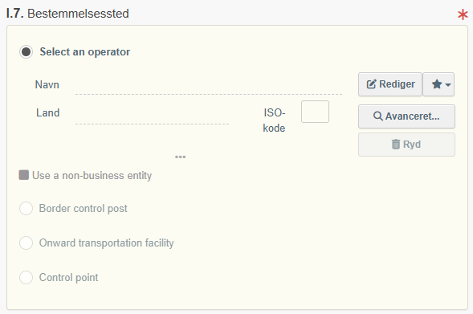

Angiv ledsagedokument:
Angiv ledsagedokument i felt I.9.
For sendinger, der skal ledsages af et plantesundhedscertifikat, skal du som minimum angive plantesundhedscertifikatet som ledsagedokument. Du har også mulighed for at angive andre handelsdokumenter.

Der er to muligheder: 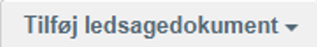 og 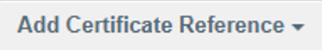

Fysisk plantesundhedscertifikat
Hvis sendingen er ledsaget af et fysisk plantesundhedscertifikat:
Klik på Tilføj ledsagedokument, og vælg Plantesundhedscertifikat fra den fremkomne liste.
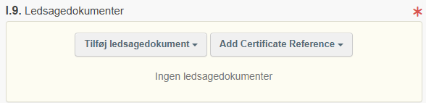
Udfyld som minimum de felter, der er markeret med rød stjerne: nummer, udstedelsesdato og land. Upload gener en kopi af plantesundhedscertifikatet ved at klikke Vælg filer. Klik til sidst på Apply.

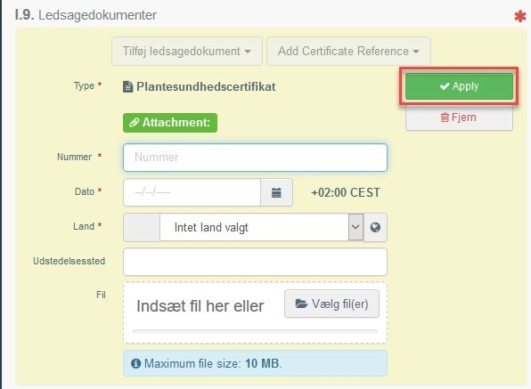

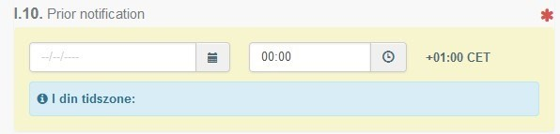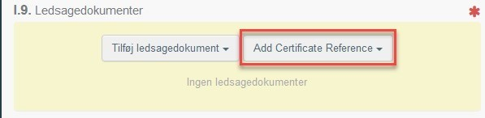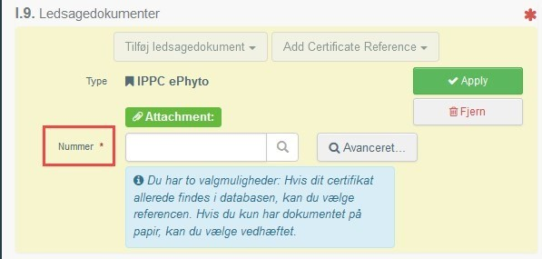

Upload gerne en kopi af

plantesundhedscertifikatet

ved at klikke på

Vælg filer

.

Klik til sidst på

Apply

.

Hvis sendingen er ledsaget af et

elektronisk

plantesundhedscertifikat (ePhyto)

:

Klik på

Add Certificate Reference

og vælg

IPPC

ePhyto

.

Angiv dernæst plantesundhedscertifikatnummer

.

Klik

til sidst

på

Apply

.

Angiv ankomst

tidspunkt:

Angiv ankomsttidspunkt til grænsekontrolsted i

felt

I.10

.

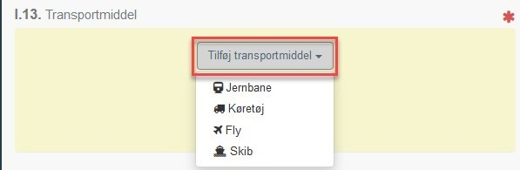

Angiv tran

sportmiddel:

Angiv transportmiddel, som sendingen ankommmer

med til grænsekontrolstedet i

felt I.13

.

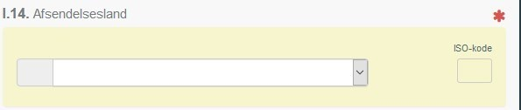

Angiv afsendelsesland:

Angiv afsendelsesland i

felt I.14

.

Angiv formål:
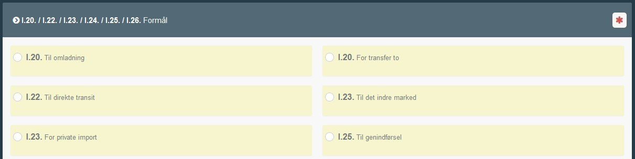

Forklaring:
Felt I.20 Til omladning: Sæt kryds her, hvis sendingen skal omlades i EU.
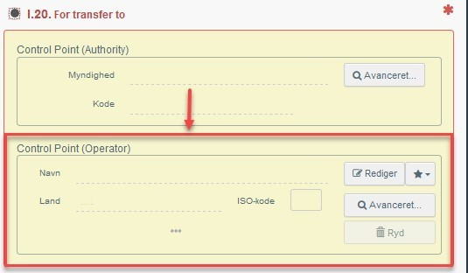
Felt I.20. For transfer to: Sæt kryds her, hvis sendingen skal importkontrolleret på et godkendt kontrolsted.
Husk at angive adressen på det godkendte kontrolsted i de fremkomne felter

Felt I.22 Til direkte transit: Sæt kryds her, hvis sending føres i transit fra et tredjeland til et andet via EU.

Felt. I.23 Til det indre marked: Sæt kryds her, hvis sendingen skal importkontrolleres på grænsekontrolstedet.
Sæt også kryds i dette felt, hvis sendingen indføres til en indeslutningsfacilitet.

Felt I.25 Til genindførsel: Sæt kryds her, hvis sendingen returneres fra 3.land.

Sendinger med anmeldepligtigt træemballage
Er der anmeldepligtigt træemballage i sendingen, skal du angive det i felt I.31 Emballagematerialer. Klik på Tilføj emballagemeterialer og udfyld felterne.
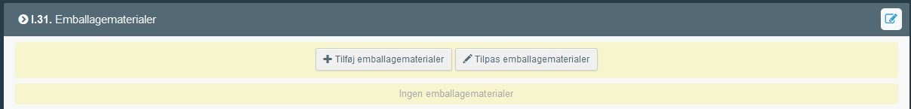

Angiv oplysninger om sendingens indhold:
Du skal som minimum udfylde de felter, der er markeret med rød stjerne.
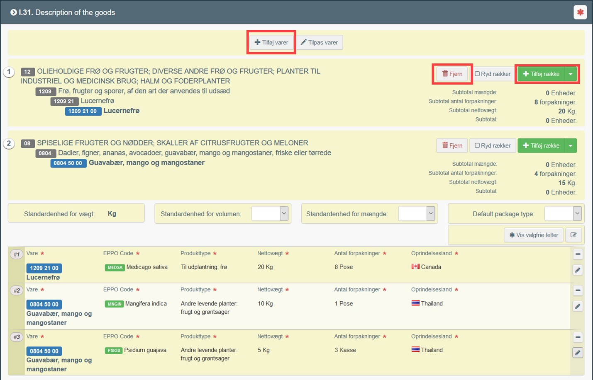
I felt I.31 ses de varer, du valgte til at starte med. For at tilføje flere varer, klik på Tilføj varer øverst. Klik på Fjern for at slette varer.
Hvis forsendelsen indeholder forskellige varer (som i ovenstående tilfælde: lucernefrø, mango- og guava-frugter), skal der for hver vare være en række med følgende oplysninger: botanisk navn (EPPO code), Produkttype, Nettovægt, Antal forpakninger og oprindelsesland. For at tilføje flere varerækker for en given vare, klik på Tilføj række.

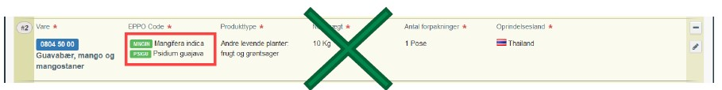
At angive flere botaniske navne i samme varerække er mulig, men bruges fx kun ved frøblandinger eller lignende

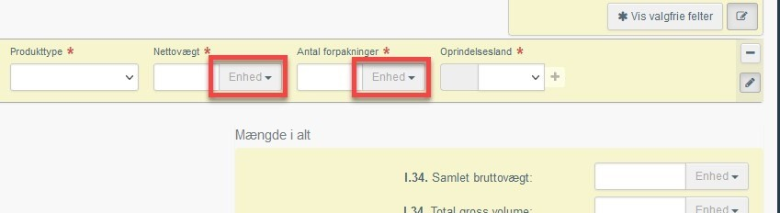
Husk at angive enheder: I feltet Nettovægt og Antal forpakninger skal du huske at angive enheder:

Klik på Vis valgfrie felter, hvis du også har brug for at angive forsendelsen i fx kubikmeter.

Klik på Indsend til afgørelse nederst.
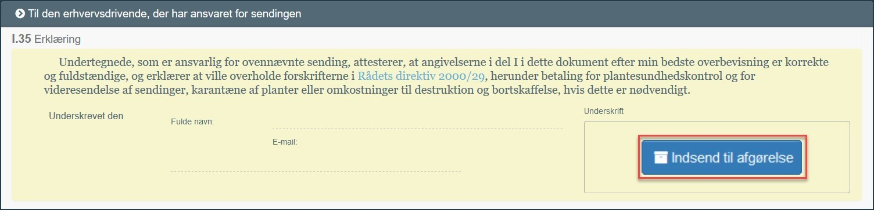

DU HAR NU FORHÅNDSANMELDT SENDINGEN!

Fejlmeddelelse

Hvis du har udfyldt et felt forkert, vil

du ikke kunne indsende CHED

-

PP

til afgørelse.

I stedet fremkommer

der en

rød boks nederst, som angiver hvilke felter,

der er fejl i. Klik på den

røde boks for at forstørre den.

Ret fejlen og indsend

CHED

-

PP

på ny.

3.

CHED

-

PP'ets s

tatus

Du kan øverst i CHED

-

PP'et se status for importkontrollen.

S

tatus

Ny

:

Sendingen er anmeldt til Landbrugsstyrelsen

og afventer kontrol

.

Status

Igangværende

:

Landbrugsstyrelsen behandler din anmeldelse. I tilfælde, hvor Landbrugsstyrelsen

har udtaget laboratorieprøver af forsendelsen, eller Landbrugsstyrelsen afventer at du fremskaffer originalt

plantesundhedscertifikat, vil CHED forblive i status

I

gangværende

.

Status

Godkendt, Afvist

eller

Delvist afvist

:

Når Landbrugsstyrelsen har afsluttet kontrollen

. I

DEL II

vil du kunne se resultatet af kontrollen

Status

Authorized for transfer

:

Der er foretaget dokumentkontrol og sendingen må transporteres

til

godkendt kontrolsted til fysisk importkontrol

:

Er forsendelsen også omfattet af EU’s handelsnormer, vil resultatet af denne kontrol efterfølgende fremgå af

fanen Kvalitetskontrol:

4. Rette i et indsendt CHED-PP
Når du har indsendt et CHED-PP, har det status Ny. Så længe det har status Ny, kan du rette i oplysningerne.
For at rette i CHED-PP:
− Åbn det CHED-PP, du vil rette i.
− Foretag rettelserne
− Klik derefter på Indsend til afgørelse nederst. Landbrugsstyrelsen kan nu se rettelserne.

Så snart det skifter status til fx Igangværende eller Godkendt, kan du ikke længere rette i oplysningerne.

5. Sendinger, der skal kontrolleres på godkendte kontrolsted
Hvis din sending skal importkontrolleres på et godkendt kontrolsted, fx importørens eget lager, skal du angive dette i felt I.20 For tansfer to.

Hvis dine forsendelser kommer via et andet EU-land, fx Tyskland, har du pligt til at anmelde ankomsttidspunktet til det danske kontrolsted til Landbrugsstyrelsen.
Dette kan du gøre så snart, dokumentkontrollen er foretaget på indgangsstedet (CHED-PP har status Authorized for transfer).

Det gør du på følgende måde:
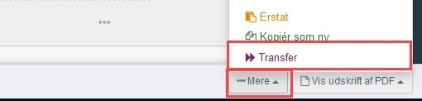
Åbn CHED-PP’et.
Klik på knappen Mere i den grå bjælke nederst, og vælg Transfer.

Et nyt CHED-PP åbnes, hvor du skal angive ankomsttidspunkt til det godkendte kontrolsted. Udfyld felterne, der er markeret med rød stjerne.
Klik derefter på den blå knap Indsend til afgørelsen nederst, på sammen måde som beskrevet ovenfor

6. Kopier som ny-funktionen
Du kan bruge et indsendt CHED-PP som kladde for nye. På denne måde behøver du ikke at udfylde samtlige felter hver gang.

Fremsøg det CHED-PP du gerne vil kopiere (se evt. hvordan du fremsøger CHED-PP i afsnit 1):

Klik på knappen Handlinger og vælg Kopier som ny.
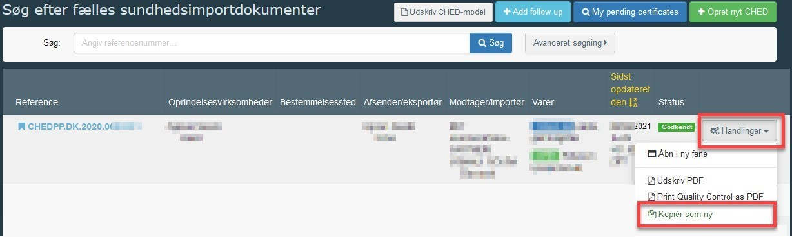

Alle oplysninger vil nu blive kopieret over i et nyt CHED-PP. Du har mulighed for at ændre i de overførte informationer, inden du indsender til afgørelse på ny.
De eneste tre felter, som ikke overføres er felt I.9 Ledsagedokumenter, I.10 Ankomsttidspunkt og I.13 Transportmiddel. Dem skal du altid udfylde på ny. Klik på Indsend til afgørelse.

7. Klone oplysninger fra CHED-D til CHED-PP
Har du allerede oprettet et CHED-D i TRACES NT, kan du klone oplysningerne over i et CHED-PP. På den måde slipper du for at taste sendingens oplysninger to gange:

Åbn det CHED-D du vil klone. Klik på Mere-knappen i den grå bjælke nederst i skærmvinduet og vælg Clone to CHED-PP:
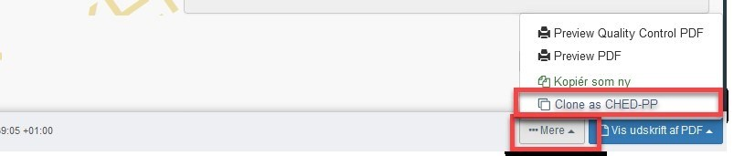
Alle oplysningerne bliver nu kopieret over i et CHED-PP. Udfyld de resterende felter i CHED-PP'et og klik til sidste på Indsend til afgørelse.

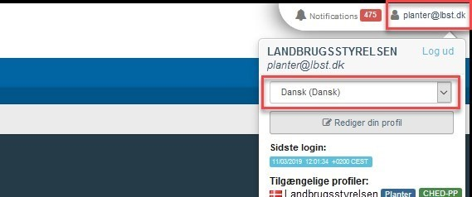

8.

Vælg s

prog

Du kan til hver en tid ændre

sprog i T

RACES NT

.

Du kan vælge mell

em samtlige officielle

EU

-

sprog.

Klik

på din mail

-

adresse i øverste højre hjørne, og

derefter vælge andet sprog fra

dropdown

-

menuen.

